ПРАВИТЕЛЬСТВО РОССИЙСКОЙ ФЕДЕРАЦИИ
фЕДЕРАЛЬНОЕ ГОСУДАРСТвЕННОЕ Бюджетное ОБРАЗОВАТЕЛЬНОЕ УЧРЕЖДЕНИЕ ВЫСШЕГО ОБРАЗОВАНИЯ
«Санкт-Петербургский государственный университет» (СПбГУ)
Институт философии

Заведующий Кафедрой  конфликтологии  _______________А.И. Стребков | Председатель ГАК  _________________

Выпускная квалификационная работа на тему:
Сравнительный анализ концепций национальной безопасности России и США.
Направление 37.03.02 – Конфликтология

Рецензент:  д.ф.н., профессор  Держивицкий  ___________(_________) | Выполнил:  студент бакалавриата  Трукшин Владимир Сергеевич  ____________ (подпись)
Научный руководитель:
д.пол.н., профессор
Стребков А.И.

_____________ (подпись)

Санкт-Петербург
2017
Оглавление:
Введение…………………………………………………………………4
Глава 1 Исторический анализ безопасности и стратегий безопасности………………………………………………………………………6
1.1 Определение понятий “ /// безопасность и национальная безопасность”……………………………………………………………………6
1.2 Стратегия безопасности и общие принципы их построения……………………………………………………………………….16
Глава 2 Стратегия национальной безопасности России и США…………………………………………………………………………….19
2.1 Основные различия стратегий национальной безопасности России и США…………………………………………………………………………….19
2.2 Сравнение построений стратегий национальной безопасности…………………………………………………………………….22
2.3 Сравнение основных национальных интересов и угроз в стратегиях национальной безопасности России и США…………………………………30
2.3 Сравнение методов обеспечение безопасности в стратегиях национальной безопасности России и США…………………………………..40
2.4 Сравнение доходов к международным отношениям в стратегиях национальной безопасности России и США……………………….………….46
Вывод…………………………………………………………………….51
Заключение……………………………………………………………52
Список литературы……………………………………………………54.

Введение
Нынешняя геополитическая обстановка в мире характеризуется сильной напряженностью, вызванной острыми историческими, экономическими, политическими, социальными противоречиями. Сложная политическая ситуация в мире имеет сильное влияние на внешнюю и внутреннюю политику стран. Каждое государство стремиться к защите своих интересов и безопасности населения и независимости. Для выполнения этих целей, правительства формируют стратегию национальной безопасности для того, чтобы обезопасить государство.
Однако, принятая стратегия национальной безопасности одним государством, может вызвать конфликт с другим государством. Причиной этому может быть то, что в стратегиях этих стран могут затрагиваться интересы другой стороны, либо противоречить. В данной ситуации могут оказаться любые страны, но особую опасность вызывают случаи, когда сталкиваются страны лидеры, такие как Россия и США. Актуальность данной темы связана с нынешнем развитием отношений между Россией и США и заключается в необходимости совершенствования работы в этой области и более подробному анализу в данной области.
Объектом моего исследования является современные взаимоотношения России и США.
Предметом исследования являются действующие стратегии национальной безопасности России и США, а так же публикации в которых затрагиваются указанные вопросы.
Целью моей исследовательской работы является рассмотрение стратегий национальной безопасности России и США, выявление различий, сходств и противоречий.
Для достижения данной цели определены следующие задачи:
1) Изучение теоритических аспектов безопасности и национальной безопасности
2) Изучить принцип построения стратегии национальной безопасности
3) Анализ действующих стратегий национальной безопасности России и США

Глава 1 Исторический анализ безопасности и стратегий безопасности.
1.1 Определение понятий “ Безопасность и национальная безопасность”
Согласно концепции А.Маслоу безопасность расположена вторым уровнем в пирамиде потребностей. Исходя из этого, можно сделать очевидный вывод, что безопасность является одной из основных потребностей человека. Именно стремление к безопасности являлось одной из причин, почему древние люди начали формировать общество. Удовлетворение данной потребности росло с уровнем развития общества. В итоге безопасность от потребности отдельного индивида эволюционировала в одну из главных потребностей общества и государства.
На начальный этап осмысления вопросов безопасности заметное влияние оказали работы таких мыслителей как мыслителей: Аристотель, Фома Аквинский, Фукидид, Н. Макиавелли, Т. Гоббс, Ж-Ж. Руссо, Г. Гроций, Гегеля, И.Кант, К. Клаузевиц.
В Толковом словаре В. Даля «безопасность – отсутствие опасности; сохранность, надежность».
Опасность – это негативное свойство живой и неживой материи, способное причинять ущерб самой материи: людям, природной среде, материальным ценностям.
Из определения понятия следует, что опасности возникают в разных областях жизнедеятельности, отсюда следует логических вывод, что понятие “безопасность” комплексное и определенное смысловое значение приобретает относительно определенной сферы деятельности.
В.М. Кулагин, трактует безопасность как защищенность от угроз ключевым ценностям, отражая объект угроз от индивида до всего мирового сообщества. Безопасность может рассматриваться как «безопасность личности», «безопасность общества», «национальная безопасность государств», «региональная безопасность» или «коллективная безопасность» группы стран, «глобальная безопасность».
Данное определение, однако, не отражает главной сути заключенной в том, что безопасность является системой и все элементы в ней взаимосвязаны по тому или иному критерию.
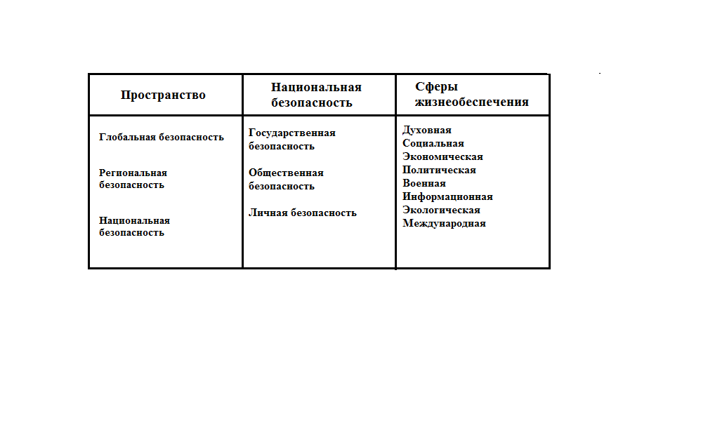
В.Н. Кузнецов в своей работе “Социология безопасности” разделяет безопасность на 3 условных блока по критерию пространства, что хорошо показывает взаимосвязь разных типов безопасности:

Хотя понятие “Национальная безопасность” возникло относительно недавно, истоки его формирования лежат еще в XVII веке.
Т. Гоббс в своих работах рассматривал государство как основной субъект международных отношений. Его идеи стали основной теоритической базой реалистической школы (1940-е гг). В рамках данной школы исследования в области безопасности получили наибольшее развитие, благодаря трудам Е.Карру , Г. Моргентау, геополитикам Н.Спайкмену и К. Шмитту. Именно они ввели в научный оборот понятие “Национальная безопасность” ставя его как противопоставление понятию “Международная безопасность”.
Хотя необходимо заметить, что первое упоминание данного термина произошло в 1904 году в Послании Президента США Т. Рузвельта Конгрессу. Однако в тот момент данный термин использовался лишь как оправдание захвата зоны Панамского канала. Т. Рузвельт объяснял такой шаг, как защиту национальных интересов США.
Приверженцы реалистической школы основывают свой подход на том, что центром всей международной политики является острая проблема войны и мира, которая стоит перед конкурирующими государствами с их “Национальными интересами”. Основные положения данной концепции характеризуются в терминах обеспечения безопасности военно-силовыми способами. Такой подход к обеспечению безопасности носил довольно узкий смысл.
Однако, довольно долгий период времени начиная с 1947 года, когда в США был принят закон “О Национальной безопасности”, развитие концепции обеспечения безопасности в Америке основывался на догматах этой школы. Изменения начали происходить в 1960-1970 годах с возникновением парадигмы глобализма, среди представителей которого выделяют И. Валлерстайна, Д. Розенау, Д. Галтунга, Р. Кокса, Р. Мансбаха.
Основа данной концепции в том, что помимо появления новых субъектов политики, акцента на экономические отношения и собственность, с развитием мира, для человечества появились новые “глобальные” угрозы такие как: борьба с голодом, защита окружающей среды, утилизация отходов, использование ресурсов, коммуникация, терроризм. Эти проблемы, по мнению глобалистов, государства не смогут решить самостоятельно, необходимо развитие обоюдного сотрудничество всех государств, отсюда следует, что обеспечение только военной безопасности перестает быть главным приоритетом. Так же приверженцы глобализма подчеркивают особую опасность разрушительного потенциала оружия и его возможного использования, что по их мнению, приводит к жизненно важной необходимости развивать и использовать невоенные методы нейтрализации угроз безопасности.
Так же существует третья концепция, которая повлияла как на эволюцию понятия “Национальная безопасность” так и на безопасность, в общем. Истоки концепции идеализма или иначе либерализма, происходят из идей И.Канта, Г.Гроция и Ж.Ж. Руссо. Основная их идея заключалась в возможности создания мирового порядка, где отсутствуют войны, тирании и неравенства. В 1960-1970-х гг. издается ряд работ за авторством В.Вильсона, К. Дейча, Р. Даля, Д. Митрани и Б.Рассела. В этих работах рассматривается роль права и организаций в обеспечении безопасности. Авторы полагают, что негосударственные субъекты, оказывают большое влияние на международную политику, а в некоторых случаях действую независимо от государства. Либералы признают, что войны неизбежны, однако, они считают, что противоречия между государствами можно преодолевать коллективными усилиями и необходимо создать эффективную систему коллективной безопасности.
В 1980-е годы, опираясь на достижения системного подхода, исследователи пришли к выводу о необходимости синтеза всех ранее созданных частных концепций на основе их научной верификации.
Понятие “Национальная безопасность” в России появился лишь в 90-х годах прошлого века. Такое явление, объяснено тем, что в России понятие “безопасность” развивалось своим особенным путем.
Термин “безопасность” в России начал использоваться в узконаправленном русле лишь примерно в 80х годах 19 века. Основной акцент был сделан непосредственно на борьбе с государственными преступлениями. В “Положении о мерах к охранению государственного порядка и общественного спокойствия” от 14 августа 1881 г. употреблен впервые термин «государственная безопасность».
После октябрьской революции 1917 года, подход к понятию “безопасности” сохранился в неизменной форме. Во времена СССР термин “государственная безопасность” являлся синонимом термина “безопасности”.
Сам термин “государственная безопасность” был закреплен на основании закона в июле 1934 года. В данную зону безопасности относительно базовых принципов были включены так же духовная жизнь общества, реализация прав граждан на создание объединений, организаций и многое другое. Как инструмент обеспечение безопасности в СССР использовалось насилие выраженной в репрессиях, подавление инакомыслия, преследование критики, пресечение недовольства правительством или другими социальными условиями жизни.
С развитием в 1985 в СССР концепции “Нового политического мышления” и ее изложением в книге М.С. Горбачева “Перестройка и новое мышление для нашей страны и всего мира” вышедшей в октябре 1987 года, предлагалось отказаться от использования военных методов решения проблем безопасности. Безопасность понималась как единая система, которая распространялась на все сферы международных отношений. М.А. Мильштейн говорил, что обеспечение безопасности – задача не военная, а политическая. Безопасность СССР и США может быть только взаимной.
Однако распад СССР, смена государственного строя и создание современной России дали необходимый импульс для пересмотра и развития термина “безопасность” и введение термина “ Национальная безопасность”. Тому есть ряд причин:
Прежде всего, новообразованной России необходимо было сформировать свою новую идентичность, это означало, что в сфере безопасности страны, необходимо было наиболее верно определить первостепенные интересы, наиболее опасные угрозы и иные факторы, влияющие на безопасность страны.
Во вторых, появилась потребность для переосмысление России как государства и его роль в международных отношениях и способах реализации своих интересов.
В третьих, после распада СССР, изменился баланс сил, вследствие чего сложилась новая стратегическая обстановка, изменился характер военных угроз.
В четвертых, с окончанием холодной войны, появился новые противоречия, которые стали основой новых международных и внутригосударственных угроз.
Все это привело к эволюции понятия в области теории и права, а так же непосредственно к самой проблеме обеспечения безопасности.
В таких “экстремальных” условиях формируется и 5 марта 1992 года принимается Закон Российской Федерации №2446–I «О безопасности».
Безопасность понимается как “состояние защищенности жизненно важных интересов личности, общества и государства от внутренних и внешних угроз».
В законе объектами безопасности являются:
Личность – ее права и свободы;
Общества – его материальные и духовные ценности;
Государство – его конституционный строй, суверенитет и территориальная целостность.
Под интересами подразумевается: совокупность потребностей, удовлетворение которых обеспечивает прогрессивное развитие и существование такой связки как личность-общество-государство.
В качестве субъекта обеспечения безопасности выступает государство, а граждане и общество наделяются правами и обязанностями по участию в обеспечении безопасности.
Угрозами согласно закону являются факторы, которые создают опасность жизненным интересам указанных выше объектов.
Дальнейшее развития понятия “национальной безопасности” и правительственный подход к нему был указаны в «Послании по национальной безопасности Президента Российской Федерации Федеральному Собранию» от 13 июня 1996 г .
Так же важным и одним из основных документов в области безопасности является Концепция национальной безопасности Российской Федерации утвержденная Президентом РФ в 1997 г., а в новой редакции в 2000 г.
В настоящее время согласно Указу Президента РФ от 31.12.2015 N 683, под национальной безопасностью понимается: “…состояние защищенности личности, общества и государства от внутренних и внешних угроз, при котором обеспечиваются реализация конституционных прав и свобод граждан Российской Федерации (далее - граждане), достойные качество и уровень их жизни, суверенитет, независимость, государственная и территориальная целостность, устойчивое социально-экономическое развитие Российской Федерации. Национальная безопасность включает в себя оборону страны и все виды безопасности, предусмотренные Конституцией Российской Федерации и законодательством Российской Федерации, прежде всего государственную, общественную, информационную, экологическую, экономическую, транспортную, энергетическую безопасность, безопасность личности ”.
В итоге, получается, что высшим приоритетом национальной безопасности России является защита интересов личности, общества и государства. Так же важно отметить, что хоть гарантом обеспечения национальной безопасности по-прежнему является сила или угроза ее применения, все больше значения приобретает экономические, духовные, научно-технические, экономические и другие не силовые аспекты обеспечения национальной безопасности.
Подводя итог, можно сделать ряд выводов:
1) Проблема безопасности является одной из основных проблем человечества еще с древних времен до настоящего времени.
2) Наглядно видно, что с течением времени подход к определению понятия “безопасность” смещался от военно-силового в сторону многомерного, мирного толкования.
3) Понятие безопасность эволюционировало за счет расширения понятия, путем возникновения новых факторов, например экологического или социального. Так же происходило его углубление путем внедрение различных уровней угроз и субъектов обеспечения безопасности.
4) Безопасность является большой системой, которая находиться в постоянной динамике, и неотрывно связана с деятельностью человека.
5) Основываясь на анализе исторического развития теоритических подходов к понятию “Национальная безопасность”, можно сделать следующий вывод:
Национальная безопасность является самостоятельным элементом системы безопасности и основная цель, которой, защита целостности государства как самостоятельного субъекта в системе международных отношений, путем стабильного баланса потребностей в защите между личностью, обществом и государством.

1.2 Стратегия безопасности и принципы их построения
Национальная безопасность является сложной многоуровневой системой, находящейся в постоянной динамике, внутри системы постоянно идет взаимодействие и противоборство жизненно важных интересов личности, общества и государства с внешними и внутренними угрозами. В работе системы так же присутствует воздействие других элементов национальной безопасности: факторы внешней и окружающей среды и действий управляющей системы.
Важно заметить, что необходимо четко разграничивать систему национальной безопасности и систему обеспечения национальной безопасности. Первая является системой функциональной, то есть она отражает лишь процессы взаимодействия интересов и угроз. Вторая система представляет собой организационную систему и направлена исходя из названия на организацию имеющихся ресурсов в виде государственных органов, сил, средств и иных организаций для решения задач по обеспечению национальной безопасности.
Исходя из вышенаписанного, можно сделать вывод, что стратегия национальной безопасности есть совокупность двух систем. Благодаря их взаимодействию, правительство способно сформировать ту стратегию, которая будет наиболее полно удовлетворять национальные интересы страны. Данное утверждение возможно доказать: без правильного понимания как взаимодействуют национальные интересы, невозможно верно расставить нужные приоритеты, отсюда следует невозможность, верно, организовать ресурсы для обеспечения безопасности и наоборот.
В результате, можно сформулировать определение стратегии национальной безопасности.
Стратегия национальной безопасности – есть совокупность понимания взаимодействия интересов и угроз, а так же методов реализации интересов и противоборству угрозам в этих условиях.
Стратегии национальной безопасности государств различны потому что:
- Каждое государство имеет свои индивидуальные интересы и угрозы;
- Построение стратегий странами ведется с учетом конкретных исторических событий в мире и внутри государства.
Однако существуют общие принципы, которые присущи каждой стратегии национальной безопасности:
1) Объекты защиты в виде личности, общества, государства.
2) В стратегиях национальной безопасности государство является субъектом обеспечивающим создание, реализацию и работу стратегии.
3) Основными инструментами реализации выступают органы судебной власти, исполнительной власти и законодательной власти.
4) Общие принципы обеспечения национальной безопасности: законность, баланс интересов государства, личности и общества, взаимосвязь и взаимная ответственность государства, личности и общества, взаимодействия с международными системами безопасности.
5) В стратегиях национальной безопасности учитывается взаимодействие с другими странами, достижение баланса между своими интересами и интересами других стран.
6) Разделение стратегии национальной безопасности на внутреннюю и внешнюю:
Внутренняя безопасность – это защищенность национальных интересов, от внутренних угроз разного характера. Подробная структура внутренней безопасности различается в разных государствах относительно их устройства. В России, например внутреннюю безопасность можно разделить на федеральную и региональную.
Внешняя безопасность – представляет собой защищенность государства от внешнего воздействия. Данный тип защищенности так же обширен и его направление зависит от тех ценностей интересов, которые страна ставит перед собой в определенный момент.

Глава 2 Стратегия национальной безопасности России и США
2.1 Сравнение геополитического положения России и США
При проведении сравнительного анализа стратегий национальной безопасности, прежде всего, необходимо акцентировать внимание на геополитическом положении стран в современном мире.
США являются 4 страной в мире, и территория страны состоит из трех частей: континентальная, Аляска и Гавайские острова. Геополитическое положение США является очень выгодным и способствует развитию страны. К важным факторам геополитического положения, влияющих на формирование стратегии национальной безопасности относятся:
1) Америка окружена с двух сторон океанами, имеет сухопутные границы со странами менее развитыми с экономической и военной стороны. Вследствие чего имеет удаленность от большинства ведущих мировых стран и очагами международной напряженности.
2) Вследствие выхода к Атлантическому океану с востока и Тихому океану с запада, страна имеет весьма выгодное экономико-географическое положение, поскольку имеет огромные возможности для ведения торговли. Близость к странам Латинской Америки так же выгодно с экономической точки зрения, поскольку позволяет вести экономическую монополию и эксплуатировать их природные и трудовые ресурсы.
3) На территории США пересекаются различные климатические зоны. Это позволяет формирования собственного сельского хозяйства, производству необходимого количества пищи и производству корма для крупного рогатого скота и птицы.
4) Земля США насыщена множеством полезных ископаемых от нефти до металлов. Так же государство имеет большие запасы лесных и химических ресурсов. Эти факторы вместе с фактором самообеспечения в плане пищи делают Америку независимой экономически от других стран.
Россия по площади занимает 1 место в мире. Является полностью континентальной страной. К факторам, которые являются основными при формировании стратегии национальной безопасности можно отнести:
1) число сухопутных границ Росси: ранее имелось 8 стран-соседей, сейчас — 16. Ни у одной страны в мире такого числа соседей-государств нет. Значительная часть новых границ не имеет официального государственного статуса.
2) Близость к очагам напряженности.
3) Вследствие распада СССР и возникновению ряда новых государств, Россия оказалась отделенной от Европы поясом самостоятельных, независимых государств.
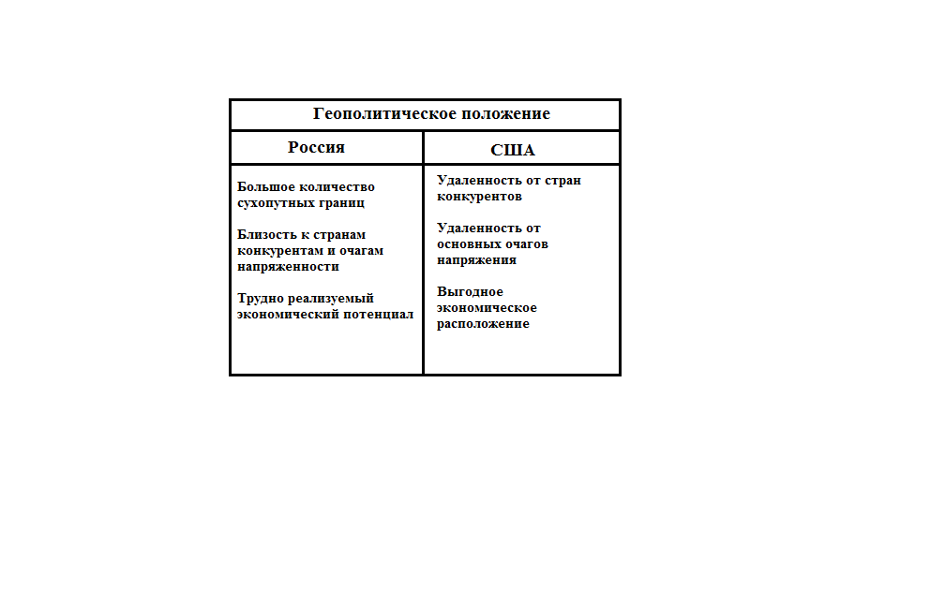
4) Из-за огромной площади, на территории страны имеются огромные запасы энергетических, ископаемых, природных ресурсов.

Для геополитического положения России важным представляет так же продвижение НАТО к границам с запада, растущий Китай на востоке и волнений на юге.

2.2 Сравнение построений стратегий национальной безопасности.
Структура стратегии национальной безопасности строиться на основе исторического развития подходов к концепциям безопасности. Современная концепция национальной безопасности США основывалась на том опыте, который политическая элита страны получила в ходе Второй мировой войны и формировалась в несколько этапов.
Первый этап начинается с 1947 года, с принятием Закона «О национальной безопасности». Данный этап характеризуется как основной фундамент дальнейшего развития концепции национальной безопасности США. Основной его ролью являлось кардинальное реформирование механизма обеспечения внутренней и внешней безопасности, под конкретные исторические условия.
Второй этап развития являлся естественной реакцией на период “Холодной войны” где шла идеологическая и военная конфронтация с СССР. Особенность данного этапа в том, что основной приоритет был сделан на обеспечения национальной безопасности лишь в структуре внешней безопасности, а именно военно-политического подхода.
Третий этап развития произошел во времена правления Б.Клинтона, когда к внешней безопасности был прибавлен раздел внутренней безопасности, представляющей собой экономическую безопасность, но с точки зрения развития концепции национальной безопасности это являлось сильным толчком к развитию всей системы.
Четвертый этап с точки зрения развития не являлся продуктивным или инновационным, но чрезвычайно важен относительно определенных взглядов и подхода американского правительства к формированию стратегии национальной безопасности на данный момент. Данный этап происходил во времена работы администрации Дж. Буша и основной его вехой можно считать 2001 и 2002 года. Причиной послужил серия террористических актов в сентябре 2001. Общий курс формирования стратегии не изменился, однако началось формирования сильного идеологического базиса, выраженного в сильных “имперских” чертах стратегии.
Российская система национальной безопасности относительно ее исторического развития существенно отличается.
Прежде всего, это выражено в том, что современная Россия, государство относительно молодое. В СССР не существовало такого понятия как стратегия национальной безопасности, безопасность понималась как государственная со всеми вытекающими отсюда преимуществами и последствиями. Как следствие, после распада СССР, перед ново-созданным государством появился огромный пласт проблем требующих максимально быстрого разрешения. Одними из основных проблем являлись: преобразование государственного аппарата, формирование отношений в сфере государство-общество, государство личность, разрешение острых социально-экономических проблем. Так же существовал целый спектр внешних угроз, который в купе с внутренними проблемами ставил под угрозу не только правительство или общество, а само существование России как государства.
Механизмы, которые обеспечивали безопасность в СССР, физически не могли работать в новых реалиях. Вследствие этого, требовалась разработка концептуально нового документа, в котором были бы отражены: долговременные задачи, приоритеты в обеспечении национальной безопасности, новый механизм деятельности государственного аппарата для обеспечения национальных интересов России в 21 веке.
Прежде всего, в первые годы, существования России, правительство в приоритетном порядке, пыталось как можно более быстро и продуктивно разрешить угрозы и негативные явления, возникшие в результате, как и исторического багажа России, так и современной действительностью. На это был направлен Закон “О безопасности” и последующая Концепция национальной безопасности Российской Федерации 1997 года. После урегулирования основных проблем, начался период устранения недостатков и улучшения функционирования механизма обеспечения национальной безопасности. Это осуществляется путем улучшения уже имеющихся нормативно правовых актов в сфере обеспечения национальной безопасности, так и созданию новых. На данный момент, данный процесс нельзя назвать оконченным и нельзя с уверенностью сказать, когда именно он будет завершен.
Структура стратегии национальной безопасности США выглядит следующим образом :
1. Введение (вводная часть).
2. Безопасность.
3. Процветание.
4.Ценности.
5. Международный порядок.
В “Вводной части” в начале перечисляются достижения, которые произошли в период между стратегией 2010 года и принятием стратегии 2015 года. Так же здесь обозначены нынешние национальные интересы и основные угрозы. Особое внимание уделяется проблеме экономики, здравоохранение и “развороту” в сторону Азиатско-Тихоокеанского региона.
В разделе “Безопасность” особое внимание акцентируется на убежденности США во взятии на себя обязательств поддержки международной стабильности, роль лидера в коллективной борьбе с терроризмом, борьба с оружием массового поражения, общее усиление мировой стабильности и снижение негативных последствий от климатический катастроф и инфекционных заболеваний.
Раздел “Процветание” посвящен экономике США, ее развитию как внутри страны, так и на международной арене. Укрепление экономики путем развития партнёрских отношений, модернизации образования и ликвидации нищеты.
В разделе “Ценности” риторика американского правительства осталась неизменной относительно концепции национальной безопасности 2010 года, а именно продвижение демократии и универсальных ценностей по всему миру, сохранение американских ценностей и их улучшение, ведение дипломатии со странами, даже в случае противоречия интересам.
Последний раздел “Мировой порядок”, посвящен в основном политике реализации внешнеполитического курса, поиском рациональных решений, Америка задействует как дипломатические, так и иные инструменты воздействия.
Российская структура стратегии 2015 года представляет собой:
1) Общие положения
2) Россия в современном мире
3) Национальные интересы и стратегические национальные приоритеты
4) обеспечение национальной безопасности
5) Организационные, нормативно правовые и информационные основы реализации настоящей стратегии
6) основные показатели национальной безопасности
Первая часть – Общие положения – самая небольшая по объему. В ней дается определение Национальной безопасности, которая представляет собой: “состояние защищенности личности, общества и государства от внутренних и внешних угроз, при котором обеспечиваются реализация конституционных прав и свобод граждан Российской Федерации (далее - граждане), достойные качество и уровень их жизни, суверенитет, независимость, государственная и территориальная целостность, устойчивое социально-экономическое развитие Российской Федерации. Национальная безопасность включает в себя оборону страны и все виды безопасности, предусмотренные Конституцией Российской Федерации и законодательством Российской Федерации, прежде всего государственную, общественную, информационную, экологическую, экономическую, транспортную, энергетическую безопасность, безопасность личности”. А так же ряд других понятий национальные интересы, угроза национальной безопасности, обеспечение национальной безопасности, стратегические национальные приоритеты Российской Федерации, система обеспечения национальной безопасности.

Вторая часть – Россия в современном мире. Данная часть посвящена в результатам, которые удалось достичь по прошествии 6 лет действия стратегии до 2020 года. В основном внимание уделяется укреплению экономики, способностью к защите суверенитета страны, возрастание роли России в международной политике. В этой же части, указаны, так же опасности которые угрожают России, среди которых: Наращивание силового потенциала НАТО, опасность ядерного оружия, проблема окружающей среды. Последней в этой части указываются инструменты защиты государства.
Третья часть - Национальные интересы и стратегические национальные приоритеты. Эта часть описывает национальные интересы и стратегические национальные приоритеты, которые обеспечивают национальные интересы в случае их продуктивной реализации.
Четвертая часть - Обеспечение национальной безопасности – Является самой большой частью. В данной части подробно описываются все стратегические национальные приоритеты, угрозы и методы обеспечения безопасности, направление основного курса внешней политики, методы обеспечения внешней безопасности, и взаимоотношения с другими странами.
Пятая часть - Организационные, нормативно правовые и информационные основы реализации настоящей стратегии. – Эта часть описывает методы реализации данной стратегии “за счет консолидации усилий и ресурсов органов государственной власти и органов местного самоуправления, развития их взаимодействия с институтами гражданского общества, а также комплексного использования политических, организационных, социально-экономических, правовых, информационных, военных, специальных и иных мер, разработанных в рамках стратегического планирования в Российской Федерации.”
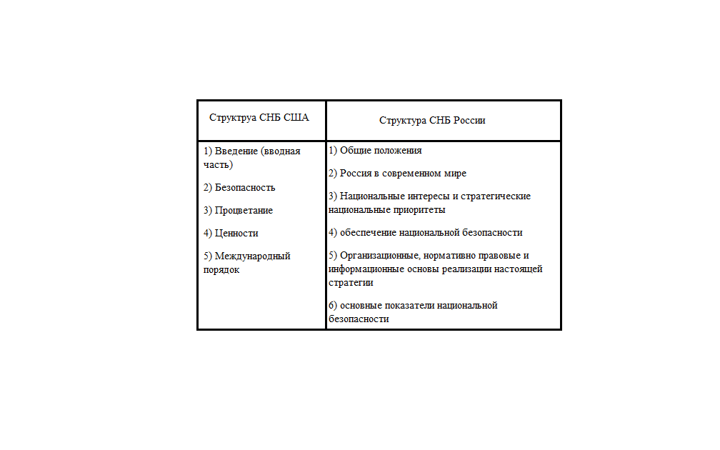
Шестая часть - основные показатели национальной безопасности – Последняя часть. Вся часть посвящена, как исходит из названия критериям, которые показывают результативность принятой стратегии национальной безопасности
При сравнении структуры концепций, видно, что стратегии национальной безопасности России и США 2015 года сходны по принципу построения, несмотря на различные исторические подходы к формированию стратегий. В обоих выделены основные интересы, угрозы, методы обеспечения безопасности и взаимоотношениям с другими странами. Однако Российская стратегия выглядит больше как правовой документ. Стратегия национальной безопасности США имеет ярко выраженный декларированный характер, когда как Российская стратегия более формальна.

2.3 Сравнение основных национальных интересов и угроз в стратегиях национальной безопасности России и США
В стратегии национальной безопасности США, основные национальные интересы указаны в Вводной части :
- Безопасность США, их граждан, союзников и партнеров;
- Сильная, инновационная и растущая американская экономика в открытой международной экономической системе, содействующей новым возможностям и процветанию;
- Уважительное отношение к всеобщим ценностям в стране и за рубежом;
- Основанный на правилах международный порядок, продвигаемый под руководством США и направленный на укрепление мира, безопасности, создание благоприятных возможностей путем тесного сотрудничества в борьбе с глобальными вызовами.
Национальные интересы России указаны в ч.III п.30 Указа Президента РФ от 31.12.2015 N 683 "О Стратегии национальной безопасности Российской Федерации" :
- Укрепление обороны страны, обеспечение незыблемости конституционного строя, суверенитета, независимости, государственной и территориальной целостности Российской Федерации;
- Укрепление национального согласия, политической и социальной стабильности, развитие демократических институтов, совершенствование механизмов взаимодействия государства и гражданского общества;
- Повышение качества жизни, укрепление здоровья населения, обеспечение стабильного демографического развития страны;
- Сохранение и развитие культуры, традиционных российских духовно-нравственных ценностей;
- Повышение конкурентоспособности национальной экономики;
- Закрепление за Российской Федерацией статуса одной из лидирующих мировых держав, деятельность, которой направлена на поддержание стратегической стабильности и взаимовыгодных партнерских отношений в условиях полицентричного мира.

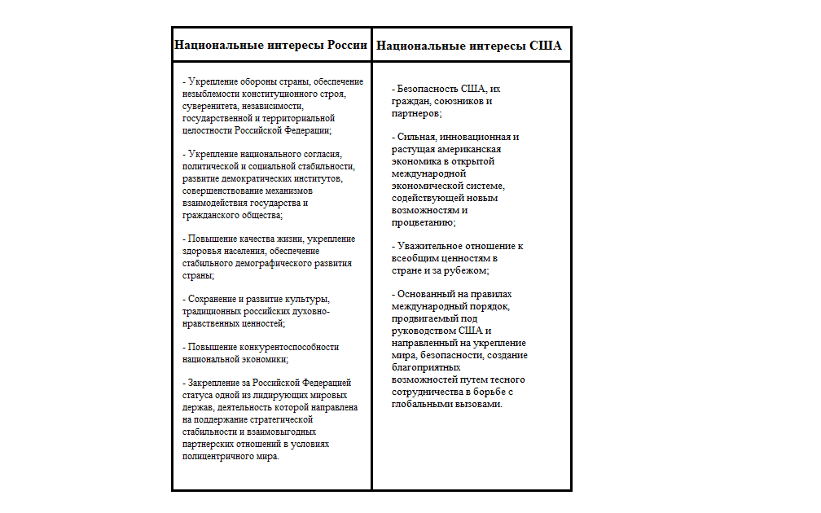

Стратегия национальной безопасности США, выделяет следующий ряд угроз, обозначенный в Водной части
- Катастрофическая атака на землю Соединенных Штатов и важнейшие объекты инфраструктуры.
- Угрозы или атаки на граждан Соединенных Штатов за рубежом или на наших союзников.
- Глобальный экономический кризис или снижение темпов экономического развития.
- Распространение или использование оружия массового поражения.
- Серьезные вспышки инфекционных заболеваний.
- Изменения климата.
- Сбои на основных энергетических рынках.
- Значительные последствия для безопасности, связанные с ослаблением или распадом государств (включая массовые преступления, региональное перенаселение и международную организованную преступность).

В Российской стратегии национальной безопасности так же выделяется спектр угроз, однако он структурирован по сферам возникновения обозначенных в ч.IV “Обеспечение национальной безопасности”
1) Угрозы государству и обществу (П.43 ч.IV ):
- Разведывательная и иная деятельность специальных служб и организаций иностранных государств, отдельных лиц, наносящая ущерб национальным интересам;
- Деятельность террористических и экстремистских организаций, направленная на насильственное изменение конституционного строя Российской Федерации, дестабилизацию работы органов государственной власти, уничтожение или нарушение функционирования военных и промышленных объектов, объектов жизнеобеспечения населения, транспортной инфраструктуры, устрашение населения, в том числе путем завладения оружием массового уничтожения, радиоактивными, отравляющими, токсичными, химически и биологически опасными веществами, совершения актов ядерного терроризма, нарушения безопасности и устойчивости функционирования критической информационной инфраструктуры Российской Федерации;
- Деятельность радикальных общественных объединений и группировок, использующих националистическую и религиозно-экстремистскую идеологию, иностранных и международных неправительственных организаций, финансовых и экономических структур, а также частных лиц, направленная на нарушение единства и территориальной целостности Российской Федерации, дестабилизацию внутриполитической и социальной ситуации в стране, включая инспирирование "цветных революций", разрушение традиционных российских духовно-нравственных ценностей;
- Деятельность преступных организаций и группировок, в том числе транснациональных, связанная с незаконным оборотом наркотических средств и психотропных веществ, оружия, боеприпасов, взрывчатых веществ, организацией незаконной миграции и торговлей людьми;
- Деятельность, связанная с использованием информационных и коммуникационных технологий для распространения и пропаганды идеологии фашизма, экстремизма, терроризма и сепаратизма, нанесения ущерба гражданскому миру, политической и социальной стабильности в обществе;
- Преступные посягательства, направленные против личности, собственности, государственной власти, общественной и экономической безопасности;
-коррупция;
- Стихийные бедствия, аварии и катастрофы, в том числе связанные с глобальным изменением климата, ухудшением технического состояния объектов инфраструктуры и возникновением пожаров.
2) Угрозы качеству жизни российский граждан (п.51 ч.IV) :
- Угрозами качеству жизни российских граждан являются неблагоприятная динамика развития экономики, отставание в технологическом развитии, введение ограничительных экономических мер против Российской Федерации, нецелевое расходование бюджетных ассигнований, усиление дифференциации населения по уровню доходов, снижение качества потребительских товаров и оказываемых населению услуг.
3) Угрозы экономический росту (п.56 ч.VI) :
- Главными стратегическими угрозами национальной безопасности в области экономики являются ее низкая конкурентоспособность, сохранение экспортно-сырьевой модели развития и высокая зависимость от внешнеэкономической конъюнктуры, отставание в разработке и внедрении перспективных технологий, незащищенность национальной финансовой системы от действий нерезидентов и спекулятивного иностранного капитала, уязвимость ее информационной инфраструктуры, несбалансированность национальной бюджетной системы, регистрация прав собственности в отношении значительной части организаций в иностранных юрисдикциях, ухудшение состояния и истощение сырьевой базы, сокращение добычи и запасов стратегически важных полезных ископаемых, прогрессирующая трудонедостаточность, сохранение значительной доли теневой экономики, условий для коррупции и криминализации хозяйственно-финансовых отношений, незаконной миграции, неравномерное развитие регионов, снижение устойчивости национальной системы расселения.
4) Угрозы науке, технологиям, образованию (п.68 ч.IV):
- отставание в развитии высоких технологий, зависимость от импортных поставок научного, испытательного оборудования, приборов и электронных компонентов, программных и аппаратных средств вычислительной техники, стратегических материалов, несанкционированная передача за рубеж конкурентоспособных отечественных технологий, необоснованные односторонние санкции в отношении российских научных и образовательных организаций, недостаточное развитие нормативно-правовой базы, неэффективная система стимулирования деятельности в области науки, инноваций и промышленных технологий, снижение престижа профессий преподавателя и инженера, уровня социальной защищенности работников инженерно-технического, профессорско-преподавательского и научно-педагогического состава, качества общего, среднего профессионального и высшего образования.
5) Угрозы здравоохранению( п.72 ч.IV):
- Угрозами национальной безопасности в сфере охраны здоровья граждан являются возникновение эпидемий и пандемий, массовое распространение таких заболеваний, как онкологические, сердечно-сосудистые, эндокринологические, ВИЧ-инфекции, туберкулез, наркомания и алкоголизм, увеличение случаев травм и отравлений, доступность психоактивных и психотропных веществ для незаконного потребления.
6) Угрозы культуре (п.79 ч.IV):
- Угрозами национальной безопасности в области культуры являются размывание традиционных российских духовно-нравственных ценностей и ослабление единства многонационального народа Российской Федерации путем внешней культурной и информационной экспансии (включая распространение низкокачественной продукции массовой культуры), пропаганды вседозволенности и насилия, расовой, национальной и религиозной нетерпимости, а также снижение роли русского языка в мире, качества его преподавания в России и за рубежом, попытки фальсификации российской и мировой истории, противоправные посягательства на объекты культуры.
7) Угрозы экологии (п.84 ч.IV):

- На состояние экологической безопасности негативное влияние оказывают истощение запасов минерально-сырьевых, водных и биологических ресурсов, в том числе в результате неэффективного и "хищнического" природопользования, преобладание в экономике добывающих и ресурсоемких отраслей, большой удельный вес теневой экономики в сфере использования природных ресурсов, наличие экологически неблагополучных территорий, характеризующихся высокой степенью загрязнения и деградации природных комплексов. Проблемы в области экологии обостряются в связи с наличием значительного количества экологически опасных производств, нехваткой мощностей по очистке атмосферных выбросов, промышленных и городских сточных вод, по обработке, обезвреживанию, утилизации, размещению и переработке твердых отходов производства и потребления, а также в связи с загрязнением окружающей среды, вызванным трансграничным переносом токсичных веществ, возбудителей инфекционных заболеваний и радиоактивных веществ с территорий других государств.
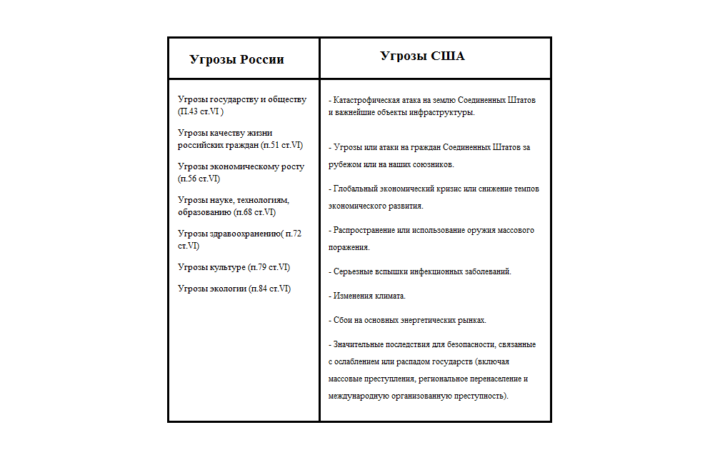

При сравнении национальных интересов и угроз, указанных в Стратегиях национальной безопасности России и США видно, что оба государства основывают их на своем геополитическом положении.
США являются неоспоримым лидером в Серверной Америке, имеют лишь 2 сухопутные границы с более слабыми странами, имеют сильную экономику и ресурсную базу, потенциальные страны конкуренты и очаги напряженности расположены на значительном расстоянии. Вследствие чего, приоритет в постановке национальных интересов сосредоточен на внешней политике, и обеспокоенность вызывают так же внешние угрозы и более глобальные проблемы.
Россия же имеет континентальное положение, большое количество сухопутных границ, находиться рядом с государством Евросоюзом на западе, граничит Китаем с востока, так же возле границ находиться очаг напряженности в виде Украинского кризиса, нестабильности на юге, и приближению блока НАТО с запада. Такие неблагоприятные условия полностью раскрывают причину становление именно таких приоритетов в становлении национальных интересов и угроз для государства.

2.3 Сравнение методов обеспечения безопасности в стратегиях национальной безопасности России и США.
Методы обеспечения национальной безопасности представляют собой тот спектр инструментов, которые государства применяют для обеспечения национальных интересов и противодействию угрозам.
Стратегия национальной безопасности США 2010 года в сфере обеспечения безопасности продолжила те идеи, которые были предложены предыдущей администрацией. В этот список вошли : обеспечение внутренней безопасности, предотвращение распространения оружия массового поражения, борьба с терроризмом, продвижения мира в “горячих” зонах Ближнего востока, создание партнёрский отношений с потенциальными союзникам и обеспечение информационной безопасности.
За прошедшие 5 лет, взгляды американского правительства на угрозы изменились и, следовательно, изменились приоритеты. Для обеспечения безопасности в новой концепции были выдвинуты новые методы:
- Укрепление национальной обороны
- Усиление внутренней безопасности
- Повсеместная борьба с международным терроризмом
- Увеличение потенциала для предотвращения конфликтов
- Предотвращение распространения и использования оружия массового поражения
- Противостояние климатическим изменениям
-Обеспечения доступа к информационному, космическому, воздушному и морскому пространству
- Укрепление всемирной охраны здоровья
- Продвижения мира на Ближнем Востоке и в Северной Африке
-Сдерживание Российской агрессии
- Обеспечение стабильности Азиатско-Тихоокеанского региона
Российские методы обеспечения безопасности в стратегии национальной безопасности 2015 года:
- совершенствуются структура и деятельность федеральных органов исполнительной власти, развивается система выявления, предупреждения и пресечения разведывательной и иной деструктивной деятельности специальных служб и организаций иностранных государств, наносящей ущерб национальным интересам, актов терроризма, проявлений религиозного радикализма, национализма, сепаратизма, иных форм экстремизма, организованной преступности и других преступных посягательств на конституционный строй Российской Федерации, права и свободы человека и гражданина, государственную и частную собственность, общественный порядок и общественную безопасность;
- совершенствуется система выявления и анализа угроз в информационной сфере, противодействия им; принимаются меры для повышения защищенности граждан и общества от деструктивного информационного воздействия со стороны экстремистских и террористических организаций, иностранных специальных служб и пропагандистских структур;
- В целях защиты национальных интересов Россия проводит открытую, рациональную и прагматичную внешнюю политику, исключающую затратную конфронтацию (в том числе новую гонку вооружений).
- Главными направлениями обеспечения государственной и общественной безопасности являются усиление роли государства в качестве гаранта безопасности личности и прав собственности, совершенствование правового регулирования предупреждения преступности (в том числе в информационной сфере), коррупции, терроризма и экстремизма, распространения наркотиков и борьбы с такими явлениями, развитие взаимодействия органов обеспечения государственной безопасности и правопорядка с гражданским обществом, повышение доверия граждан к правоохранительной и судебной системам Российской Федерации, эффективности защиты прав и законных интересов российских граждан за рубежом, расширение международного сотрудничества в области государственной и общественной безопасности.
- неприемлемость для Российской Федерации наращивания военной активности альянса и приближения его военной инфраструктуры к российским границам, создания системы противоракетной обороны, попыток наделения блока глобальными функциями, реализуемыми в нарушение норм международного права.
- Российская Федерация выступает за создание в Азиатско-Тихоокеанском регионе надежных механизмов обеспечения региональной стабильности и безопасности на внеблоковой основе, повышение эффективности политического и экономического сотрудничества со странами этого региона, расширение взаимодействия в области науки, образования и культуры, в том числе в рамках региональных интеграционных структур.
- Российская Федерация выступает на международной арене с позиций неизменности курса на участие совместно с другими государствами в укреплении международных механизмов нераспространения ядерного оружия и других видов оружия массового уничтожения, средств его доставки и относящихся к ним товаров и технологий, недопущения применения военной силы в нарушение Устава Организации Объединенных Наций, а также с позиций приверженности контролю над вооружениями и рациональной достаточности в военном строительстве.
- В области международной безопасности Россия сохраняет приверженность использованию, прежде всего политических и правовых инструментов, механизмов дипломатии и миротворчества. Применение военной силы для защиты национальных интересов возможно только в том случае, если все принятые меры ненасильственного характера оказались неэффективными.
Методы национальной безопасности наглядно показывают нынешнюю политику государств. Методы обеспечения безопасности имеют сходные положения такие как:
- Подход к ядерной безопасности. Оба государства в заинтересованы в снижении ядерного арсенала. Общая обеспокоенность в том, что все больше стран являются обладателям данного вооружения сводит их позиции, о контроле этого вооружения, снижения угрозы и постепенному уничтожению ядерного запаса.
- Схожие идеи в борьбе с природными катастрофами и контроле заболеваний.
- Согласие в вопросе обеспечения информационной безопасности, обеспокоенность в кибератаках, разработка механизма противодействия угрозам информационной безопасности, как на внешнем, так и на внутреннем уровне, сходство в мнении о том, что для обеспечение информационной безопасности требуется совместные усилия.
- Во внутренней политике общие взгляды на идеи укрепления экономики, здравоохранения и экологии.
- Солидарность во взглядах об обеспечении стабильности Азиатско-Тихоокеанского региона.
Однако помимо сходств, выделяется множество характерных отличий, которые объединены относительно подходу к использованию силы.
Россия позиционирует использование силы как метод последней инстанции, исключительно в случае полного исчерпания дипломатических, экономических, информационных и других ненасильственных методов.
США же в своей концепции подразумевают использование комплексного подхода, суть которого сила является как гарантом обеспечения безопасности и существенным дополнением к дипломатии. Следовательно, сила в понимании США, может быть использована в некоторых случаях как первостепенный метод обеспечения безопасности: ”… если необходимо, то и в одностороннем порядке, когда того требуют наши долгосрочные интересы, наши люди находятся под угрозой, когда на карту поставлены средства нашего существования”.

2.4 Сравнение подходов к международным отношениям в стратегиях национальной безопасности России и США
В сравнительном анализе стратегий национальной безопасности отдельно необходимо вынести подходы к взаимоотношениям как между Россией и США, так и их взаимоотношения с другими странами.
Сравнение международных отношений можно разделить на несколько блоков.
1) Взаимоотношения со странами Азиатско-Тихоокеанского региона.
2) Взаимоотношения с Евросоюзом.
3) Отношения между Россией и США.
4) Взаимоотношения с другими странами.
Что Россия, что Америка сегодня заинтересованы в развитии Азиатско-Тихоокеанского региона.
Однако, в стратегиях национальной безопасности России и США страны придерживаются различных подходов к данной теме.
Согласно концепции национальной безопасности США 2015, правительство Америки будет придерживаться следующих взаимоотношений со странами Азиатско-Тихоокеанского региона:
- Улучшение союзов с Японией, Южной Кореей и Филиппинами, расширение взаимодействия между ними.
- Развитие конструктивных отношений, сотрудничество в решении региональных и глобальных вопросов.
- Развитие отношений с Китаем с позиции силы и настороженность в отношении военной модернизации и экономического роста Китая.
Россия в своей концепции национальной безопасности относительно отношений в Азиатско-Тихоокеанском регионе придерживается другой идеи
- Развитие отношений в регионе путем активного взаимодействия со странами в АТЭС и налаживания взаимовыгодного двухстороннего партнёрства
- Расширение сотрудничества с Китаем, как одна из основных задач по стабилизации обстановки в Азиатско-Тихоокеанском регионе
Выстраивание отношений с Евросоюзом так же отличается.
Концепция США предлагает выстраивание отношений с Европой путем налаживания новых торговых отношений, углубление сотрудничество в сфере энергетической безопасности в долгосрочной перспективе.
Российская стратегия так же подразумевает укрепление сотрудничества с Европейским союзом с введение определенных гарантий безопасности.
Самый важный блок это взаимоотношения России и США.
Довольно очевидно, что создание этих концепций сильно охладили отношения между государствами. В стратегии национальной безопасности США 2010 года говорилось о создании стабильных и продуктивных отношений с Россией на основе общих интересов, необходимости развития партнерства для борьбы с международным терроризмом, улучшение торговых отношений для обеспечения благосостояния двух народов.
Риторика в стратегии 2015 года отличается большей жесткостью. Партнерское сотрудничество считается практически невозможным, в документе прямо говориться, о том, что политика России является агрессорской и открыто обвиняют Россию в Украинском кризисе.
США заявляют, что будут сдерживать агрессию путем санкций, увеличением военного присутствие в Европе, сохранять бдительность в отношении военного потенциала России и поддерживать союзников и партнеров в лице Евросоюза, Украины, Грузии и Молдовы для защиты от агрессора и давления со стороны.
Однако, даже при такой жесткой позиции, США возможности налаживания сотрудничества по вопросам, представляющим взаимный интерес, в случае если Россия будет уважать территориальную целостность и демократическое развитие соседних государств
Российский ответ в лице Стратегии национальной безопасности 2015 года являющий собой редакцию Стратегии национальной безопасности до 2020 года, является естественным ответом на новые возникшие угрозы и агрессивную риторику США.
В Стратегии Национальной безопасности России прямо говориться, о том, что США является страной оппонентом “Проведение Российской Федерацией самостоятельной внешней и внутренней политики вызывает противодействие со стороны США и их союзников, стремящихся сохранить свое доминирование в мировых делах”
Так же США обвиняют в продолжении развертывания системы ПРО, поддержка «антиконституционного государственного переворота на Украине» и заявлении что «на территориях соседних с Россией государств расширяется сеть военнобиологических лабораторий США».
Несмотря на такую жесткую позицию в адрес США, Россия так же допускает возобновления сотрудничества:«Российская Федерация заинтересована в выстраивании полноценного партнерства с Соединенными Штатами Америки на основе совпадающих интересов, в том числе в экономической сфере, и с учетом ключевого влияния российско-американских отношений на состояние международной обстановки в целом. Важнейшими направлениями такого партнерства остаются совершенствование предусмотренных международными договорами механизмов контроля над вооружениями, укрепление мер доверия, решение вопросов, связанных с нераспространением оружия массового уничтожения, расширением сотрудничества в сфере борьбы с терроризмом, урегулированием региональных конфликтов».
Относительно взаимоотношения с другими странами, нельзя выделить каких то определенных особенностей. Россия и США заинтересованы в укреплении торговых и дипломатических отношений с Индией. Существует заинтересованность в обеспечении стабильности в Африке и улучшение торгового оборота с Южной Америкой.

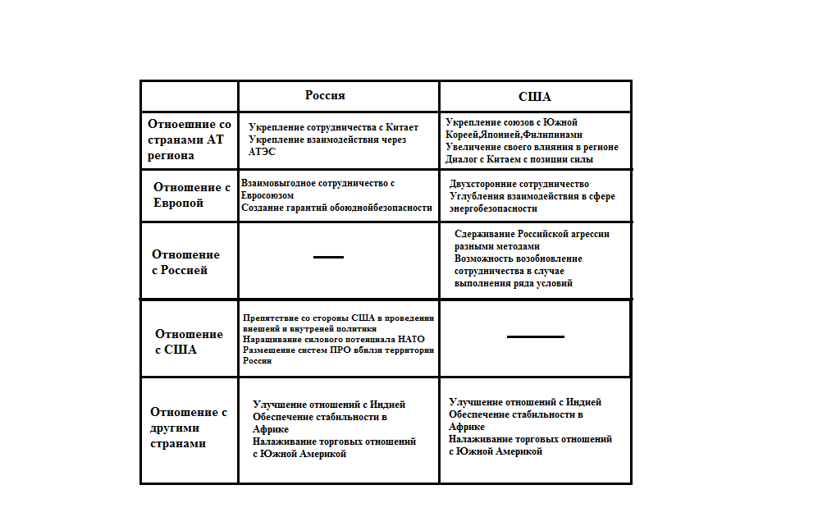

В целом подходы к реализации отношений с другими государствами в стратегиях национальной безопасности похожи. Оба государства заинтересованы в развитии отношений в Азиатско-Тихоокеанском регионе, укреплению отношений с Европой, Индией, в странах Африки и Южной Америки. Несмотря на агрессивные выпады и обвинения друг друга в своих концепциях, Россия и США все же заинтересованы в возобновлении партнёрских отношений. Обе стороны готовы к диалогу, однако лишь на своих определенных условиях, но важно, то что существует сама возможность диалога.

Вывод
На основе проведенного сравнительного анализа концепция национальной безопасности США, можно сделать следующие выводы:
1) Формирование национальных интересов, угроз, методов обеспечения безопасности, подходов к международным отношениям и самой стратегии национальной безопасности основывается на современном геополитическом положении государства.
2) Стратегии, несмотря на различные подходы к формированию структуры имеют схожие принципы.
3) Национальные интересы и угрозы США имеют выраженный внешний характер, когда как Российские внутренний более локальный.
4) Основное различие между подходами к обеспечению национальной безопасности заключается в определении места силы в структуре обеспечения безопасности. Россия позиционирует силу как последнее в случае безвыходного положения, США ставит силу как гарант безопасности и весомое дополнение к дипломатии.
5) В подходах к международным отношениям имеют множество общих целей и несмотря на открытую неприязнь, теоритически готовы к возобновлению сотрудничества.

Заключение.
На основании проделанного исследования можно сделать следующие выводы.
Безопасность – сложной и многоуровневой системой, которая неотрывно связана с человеческой жизнедеятельностью и эволюционировала относительно развития общества.
Национальная безопасность является самостоятельным элементом системы безопасности и основная цель, которой, защита целостности государства как самостоятельного субъекта в системе международных отношений, путем стабильного баланса потребностей в защите между личностью, обществом и государством.
Стратегия национальной безопасности – есть совокупность понимания взаимодействия интересов и угроз, а так же методов реализации интересов и противоборству угрозам в этих условиях.
В качестве общих принципов построения стратегий национальной безопасности являются законность, баланс интересов государства, личности и общества, взаимосвязь и взаимная ответственность государства, личности и общества, взаимодействия с международными системами безопасности
При проведении сравнительного анализа Стратегий национальной безопасности было выявлено:
- Основываясь на современном геополитическом положении, государства формируют свои национальные интересы, угрозы, методы обеспечения безопасности и подходы к международным отношениям.
- Национальные интересы США направлены на внешнюю политику и разрешение более глобальных проблем, с позиции лидера.
- Россия в национальных интересах стремиться к внутренней стабильности государства, территориальной целостности и региональной безопасности
- При сравнительном анализе стратегий, так же видно, что отношения между Россией и США сегодня напряжены, однако возможно

Список используемой литературы
1) Стратегии национальной безопасности США февраль 2015 г. Перевод Редакция журнала «Арктика и Север» // http://inosmi.ru/op_ed/20150213/226255885.html
2) Указ Президента Российской Федерации о Стратегии национальной безопасности Российской федерации N 683 31 декабря 2015 года
3) Стратегии национальной безопасности США май 2010 года http://constitutions.ru/?p=5602
4) «Послание по национальной безопасности Президента Российской Федерации Федеральному Собранию» от 13 июня 1996 г
5) Основы законодательства Российской Федерации об охране труда от 6 августа 1993 г.
6) Закон РФ "О безопасности" 5 марта 1992 г. N 2446-I
7) Закон о национальной безопасности 1947 (англ. National Security Act of 1947)
7) Положение о мерах к охранению государственного порядка и общественного спокойствия” от 14 августа 1881
8) Овчинников А.И. Основы национальной безопасности 2014г
9) М.С. Горбачев “Перестройка и новое мышление для нашей страны и всего мира” 1987г
10) Кузнецов В.Н Социалогия безопасности 2007г

11) Прохожев А.А Общая теория национальной безопасности 2005г
12) А. Маслоу Мотивация и личность
13) Даль В.И. Толковый словарь живого великорусского языка
14) Кулагин В.М. Международная безопасность: учебное пособие для студентов вузов. – М.: Аспект Пресс. – 2007.
15) Калачев Д. Н Безопасность: эволюция понятия
16) В.П. Беляев Эволюция понятия национальнойй безопасности
17) Н. В. Степанова Сравнительный анализ докторальных документов РФ и США в области национальной безопасности // http://www.rusus.ru/?act=read&id=482
18) Казанцев С.В. О новой Стратегии национальной безопасности Российской Федерации
19) Марин. А Стратегия национальной безопасности США
20) Туризм и география - два способа лучше познать свой мир// http://www.geoguides.ru/guides-713-1.html
22) Баранов Н.А.. Политические отношения и политический процесс в современной России: Курс лекций. // 2011http://freebooks.site/uchebnik-teoriya-politiki/geopoliticheskoe-polojenie-sovremennoy.html

А. Маслоу Мотивация и личность
В.И. Даль Толковый словарь живого великорусского языка
Основы законодательства Российской Федерации об охране труда от 6 августа 1993 г.
Кулагин В.М. Международная безопасность .с.8.
КУЗНЕЦОВ В.Н. Социология безопасности
Д. Н. Калачев Безопасность: эволюция понятия
Д. Н. Калачев Безопасность: эволюция понятия
Д. Н. Калачев Безопасность: эволюция понятия
Д. Н. Калачев Безопасность: эволюция понятия
Д. Н. Калачев Безопасность: эволюция понятия
Положение о мерах к охранению государственного порядка и общественного спокойствия от 14 августа 1881
Закон Российской Федерации О безопасности №2446–I 05.05 1992
А.А Прохожев Общая теория национальной безопасности с.17
Указ Президента РФ О стратегии национальной безопасности Российской Федерации N 683 31.12.15
А.А Прохожев Общая теория национальной безопасности c.19
А.А Прохожев Общая теория национальной безопасности
В.О. Печатнов Мировые позиции США
Стратегия национальной безопасности США февраль 2015 г.
Стратегии национальной безопасности США февраль 2015 г.
Указ Президента Российской Федерации О стратегии национальной безопасности Российской федерации N 683 31.12.15
Стратегии национальной безопасности США февраль 2015 г.
Указ Президента Российской Федерации О стратегии национальной безопасности Российской федерации N 683 31.12.15
Указ Президента Российской Федерации О стратегии национальной безопасности Российской федерации N 683 31.12.15
Указ Президента Российской Федерации О стратегии национальной безопасности Российской федерации N 683 31.12.15
Указ Президента Российской Федерации О стратегии национальной безопасности Российской федерации N 683 31.12.15
Указ Президента Российской Федерации О стратегии национальной безопасности Российской федерации N 683 31.12.15
Указ Президента Российской Федерации О стратегии национальной безопасности Российской федерации N 683 31.12.15
Указ Президента Российской Федерации О стратегии национальной безопасности Российской федерации N 683 31.12.15
Указ Президента Российской Федерации О стратегии национальной безопасности Российской федерации N 683 31.12.15
Указ Президента Российской Федерации О стратегии национальной безопасности Российской федерации N 683 31.12.15
Указ Президента Российской Федерации О стратегии национальной безопасности Российской федерации N 683 31.12.15
Стратегии национальной безопасности США февраль 2015 г.
Стратегии национальной безопасности США май 2010
Стратегии национальной безопасности США февраль 2015 г.
Стратегии национальной безопасности США февраль 2015 г
Указ Президента Российской Федерации О стратегии национальной безопасности Российской федерации N 683 31.12.15
Указ Президента Российской Федерации О стратегии национальной безопасности Российской федерации N 683 31.12.15

